17.11.2021г. Учебная группа 4ТМ

Преподаватель Кучеренко Наталья Михайловна
ОГСЭ. 04 Физическая культура
Раздел 3. Гимнастика
Тема 3.1. Специальная физическая подготовка.

Практическое занятие №2
Цели занятия:
- образовательная: обучить технике упражнений с предметами, упражнений для развития координации движения. Тренировать технику прыжков со скакалкой на скорость и выносливость.
развивающая: развитие физических качеств.
- воспитательная: воспитывать у студентов чувство эстетического восприятия грации, красоты движений, организованности, слаженности действий, культуры поведения.
Задачи занятия: отработать технику упражнений с предметами, упражнений для развития координации движения. Увеличить частоту прыжков со скакалкой на скорость и выносливость.
Мотивация: полученные знания и умения необходимы для дальнейшего изучения учебной дисциплины, выполнения практических заданий, которые являются базовыми для изучения других разделов программы.
Литература основная:
1. Гимнастика и методика ее преподавания: Учеб. для ин-тов физ. культуры / Под общ. ред. Проф.В.М. Смолевского. – Москва: «Физкультура и спорт» – 334 с.
2. Кузнецов В.А. Технология обучения строевым и общеразвивающим упражнениям: - Уч.-метод. пособие / В.А.Кузнецов, Д.И.Воронин. – Нижний Новгород: СГУТиКД - 29с.
3. Чешихина В.В. Физическая культура и здоровый образ жизни студенческой молодежи. Учебное пособие для студентов ВУЗов. – М.: «Союз» - 266с.
Дополнительная:
3. Дмитриев С.В. Социокультурная теория двигательных действий человека: Спорт, исскуство, дидактика. – Новгоргод: Изд-во НГПУ, 2011. – 359с.
4. Чичкин В.Т. Организационно-методическое обеспечение физического воспитания учащихся в общеобразовательном учереждении: методическое пособие / В.Т. Чичикин.- Н.Новгород: Нижегородский институт развития образования.- 2010. – 311с.

1. Выполнить упражнения с гантелями (1.5 бутылки с водой)
Частные задачи | № п/п | Содержание | Дозировка
Развитие  дельтовидных мышцы | 1 | 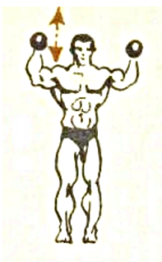  И.П.- стойка ноги врозь руки согнуты в стороны гантели вверх  1-руки вверх  2-И.п. | 6 раз
Развитие  дельтовидных мышцы | 2 | 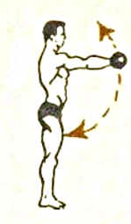  И.п.-стойка ноги врозь, гантели вниз  1-гантели вперед-вверх  2-И.п. | 6 раз
Развитие мышц  бицепсы | 3 | 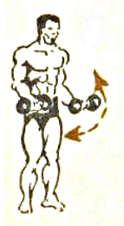  И.п.-стойка ноги врозь, гантели вниз-наружу  1-сгибание рук в локтевых суставах  2-И.п. | 6раз
Развитие мышц трицепса | 4 | 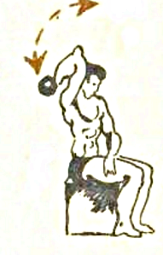  И.п.-стойка ноги врозь, рука вверх, согнута в локтевом суставе, гантеля опущена вниз  1-гантеля вверх  2-И.п. | 6раз
Развитие мышц спины | 5 | 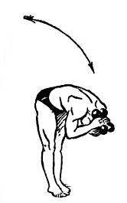  И.п.О.с.,гантели за головой  1-наклон вперед  2-и.п. | 6раз
Развитие мышц спины | 6 | 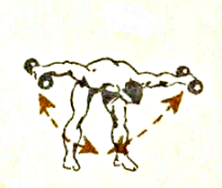  И.п.широкая стойка ноги врозь, наклон вперед, гантели вниз  1-руки с стононы  2-и.п. | 6раз
Развитие мышц спины | 7 | 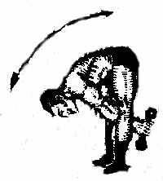  И.п.стойка ноги врозь, гантели вверх  1-наклон вперед, гантели завести за ноги  2-и.п. | 6раз
Развитие мышц спины | 8 | 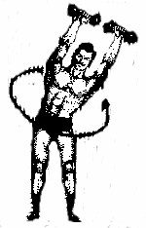  И.п.стойка ноги врозь, гантели вверх  1-4-круговые движения туловищем влево  5-8-тоже вправо | 6раз
Развитие мышц брюшного пресса | 9 | 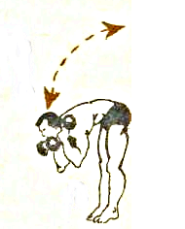  И.п.О.с.,стоя согнувшись, руки согнуты в локтевых суставах  1-подняться вверх, прогуться в спине  2-И.п. | 6раз
Развитие мышц брюшного пресса | 10 | 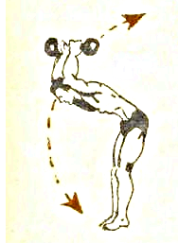  И.п.о.с.,стоя согнувшись,рукки вверх, локти согнуты, гантели параллено голове  1- подняться, прогнуться назад  2-и.п. | 6раз
Развитие мышц ног | 11 | 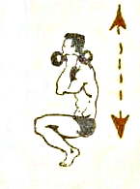  И.п.стойна ноги врозь , гантели к плечам  1-присед  2-и.п. | 6 раз
Развитие мышц ног | 12 | 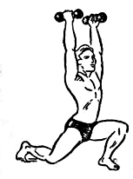  И.п.-О.с., гантели к плечам  1-впад левой перед,гантели вверх  2-и.п.  3-4-тоже с другой ноги | 6раз
Развитие мышц ног | 13 | 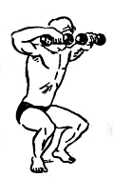  И.п.-стойка ноги врозь, гантели вниз  1-присед, гантели перед грудью  2-и.п. | 6раз

2. Выполнить упражнения для развития координации движений.
1. Основная стойка со скакалкой в руках Прыжки через скакалку. Варианты выполнения: -поочередно на правой и левой ноге, -на одной ноге, -через один оборот скакалки с перекрещиванием рук перед собой, -два оборота скакалкой на каждый прыжок, -вращение скакалки в обратном направлении. 10-20 прыжков Темп средний 2-3 подхода
2. Основная стойка. Вращения прямыми руками: правой вперед, левой назад. Затем смена направления движения рук 6-8 раз. Для каждой руки.
3. Основная стойка, в руках 2-3 теннисных мяча. Жонглирование теннисными мячами 30-60 сек. 2-3 подхода.
4. Основная стойка. Прыжки на месте с поворотами на 90 и 180 градусов в правую и левую стороны 4-6 раз.
5. Основная стойка. Бег между деревьями (стойками, мячами, флажками, камнями) 30-60 сек. 2-3 подхода.
6. Основная стойка. Прыжки через разнообразные снаряды и предметы со сменой направления (камень, скамейка, веревка) 30-60 сек. 2-3 подхода.
7. Основная стойка. Упражнение «ласточка»: наклон вперед, туловище параллельно полу, правая рука вверх, левая – в левую сторону, правую ногу поднять параллельно полу. Далее смена положения рук и ног. 10-30 сек. 2-3 подхода, для каждой стороны.
8 Основная стойка, в руках мяч (предмет). Подброс мяча вверх с хлопками ладонями перед собой и за спиной поочередно и ловлей мяча. 5-10 раз. Выполнять максимально возможное количество хлопков.
9 Основная стойка, гимнастическая палка перед собой вертикально вниз. Оторвав руку от палки, мах прямой ногой справа налево над палкой, не давая палке упасть, прижать ее снова ладонью. То же для другой руки и ноги 6-8 раз. Постепенно повышать темп.
10. Основная стойка руки вверх, в каждой руке по теннисному мячу. Ловля мяча после броска и отскока его от пола. 10-12 раз.
11. Основная стойка в каждой руке по теннисному мячу. Одновременные броски мячей вверх и ловля. 10-12 раз.
12. Основная стойка на гимнастической скамейке (бордюре). Ходьба различными способами (на носках, в полуприседе, в полном приседе и пр.). 5-10 м 2-3 раза.

3. Прыжки через скакалку на скорость и выносливость.
Выполнить 3 серии по 1минуте. Перерыв между сериями 5 минут.

Домашнее задание:

1. Составить комплекс обще развивающих упражнений со скакалкой.
(из 14 упражнений).

Выполненное домашнее задание сфотографировать (или набрать) и прислать на электронный адрес преподавателя oktyabr70n@mail.ru до 22.11.2021г.

